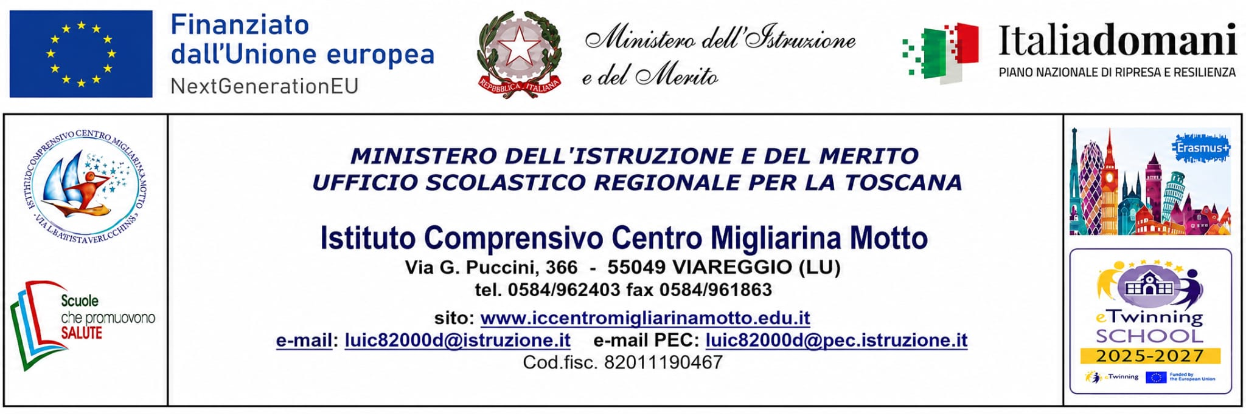

Circolare n. 27
Viareggio, 22 settembre 2026
Ai genitori degli alunni iscritti al corso LEL
Agli alunni interessati
Ai docenti della Scuola secondaria di I grado “R. Motto”
Al sito web

Oggetto: Avvio del corso extracurricolare “LEL – Latino per l’Educazione Linguistica”
Gentili genitori,
cogliendo l’occasione di ringraziarvi per l’entusiasmo ricevuto a riscontro delle numerosissime iscrizioni al corso di Latino per l’educazione linguistica (LEL),

comunico che esso avrà inizio lunedì 28 settembre 2026
e si svolgerà con il seguente calendario:
•⁠ ⁠Giorno: tutti i lunedì
•⁠ ⁠Orario: dalle 14:30 alle 15:30
•⁠ ⁠Sede: Scuola secondaria di I grado “R. Motto”
Il percorso è rivolto agli alunni delle classi seconde e terze che hanno aderito all'iniziativa e proseguirà con cadenza settimanale fino al termine delle lezioni.
Il corso sarà svolto dalla docente Maria Lisa Pellegrino, coadiuvata da un tutor docente di lingua italiana.
Si invitano pertanto le famiglie a garantire la regolare partecipazione degli alunni iscritti e a rispettare gli orari di ingresso e di uscita.
Cordiali saluti
Il dirigente scolastico
Dott. Davide Cammisuli

